Západočeské muzeum v Plzni, p. o.
Kopeckého sady 2, 301 00 Plzeň
Tschechische Republik
Zustimmung zur Verarbeitung von personenbezogenen Daten
I.
Identifizierung und Zweck der Verarbeitung
Ich
Vor- und Nachname _________________________________________
e-mail _________________________________________
Anschrift: _________________________________________
erteile hiermit meine Zustimmung an
Das Westböhmische Museum in Pilsen, eine Beitragsorganisation der Pilsner
Region
IČO: 00228745
mit Sitz in Kopeckého sady 2, 301 00 Plzeň
Zweigstelle Museum Dr. Bohuslav Horak in Rokycany
nám. J. Urbana 141/I, 33701 Rokycany
als Verwalter (im Folgenden "Verwalter" genannt),
meine personenbezogenen Daten (Vorname, Nachname, Adresse, E-Mail) gemäß der
Verordnung (EU) 2016/679 des Europäischen Parlaments und Rates vom 27. April
2
016 zum Schutz natürlicher Personen bei der Verarbeitung personenbezogener
Daten, zum freien Datenverkehr und zur Aufhebung der Richtlinie 95/46/EG (im
Folgenden "Allgemeine Verordnung") zu verarbeiten. Diese personenbezogenen
Daten werden vom Verwalter zu folgenden Zwecken verarbeitet: Biennale der
grafischen Künste Rokycany zur Registrierung und Verarbeitung von
personenbezogenen Daten die im Anmeldeformular angegeben werden und zur
Ausrufung der Sieger.
1
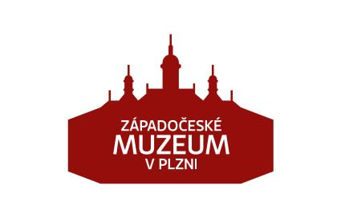

Der Unterzeichnende stimmt der Veröffentlichung seines Vor- und Nachnamens sowie
des Herkunftslandes zu und erklärt sich mit dem Abdruck seiner Werke im
Ausstellungskatalog einverstanden.
II.
Ich erteile hiermit meine ausdrückliche Zustimmung zu der oben genannten
Verarbeitung. Diese Zustimmung erteile ich aus freien Stücken und ich bin mir
bewusst, dass ich sie jederzeit widerrufen kann. Ich bin ordnungsgemäß darüber
informiert worden, dass der Widerruf der Zustimmung in nachweisbarer Form,
vorzugsweise schriftlich, erfolgen muss.
III.
Belehrung
Ich nehme zur Kenntnis, dass ich gemäß der Allgemeinen Verordnung das Recht
habe:
-
meine Zustimmung jederzeit zu widerrufen,
-
Auskunft darüber zu verlangen, welche meine personenbezogenen Daten von dem
Verwalter verarbeitet werden,
-
von dem Verwalter eine Erklärung über die Verarbeitung meiner
personenbezogenen Daten zu verlangen,
-
von Verwalter Zugang zu den Daten zu verlangen und diese aktualisieren oder
berichtigen zu lassen,
-
von dem Verwalter die Löschung dieser personenbezogenen Daten zu verlangen,
In_______________, den _______________ Unterschrift ________________
2

